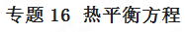
一、热平衡方程
1.对于一个与外界没有热交换的系统，一个物体放热，另一个物体吸热，且Q_{吸}= Q_{放} 当物体温度相同时，热交换停止。据此我们可以列出热平衡方程。
（1）高温物体放热公式：Q_{放}=c₁m₁(t₀₁-t)
（2）低温物体吸热公式：Q_{吸}=c₂m₂(t-t₀₂)
2.热平衡方程思想拓展
高温物体和低温物体混合达到热平衡时，高温物体温度降低放出的热量等于低温物体温度升高吸收的热量。这时Q_{放}=c₁m₁(t₀₁-t)，Q_{吸}=c₂m₂(t-t₀₂)。燃料完全燃烧放出的热量等于另外物体吸收的热量。这时Q_{放}=qm₁，或者Q_{放}=qV，Q_{吸}=cm₂(t-t₀)。电热器通电流放出的热量等于另外物体吸收的热量，这时Q_{放}=I²Rt（焦耳定律公式），Q_{吸}=cm(t-t₀)。利用热平衡方程可以求解很多问题，有时结合比例式，解题更简单。
3.比热容
（1）定义：我们把单位质量的某种物质温度升高（或者降低）1℃所吸收（或者放出）的热量叫做这种物质的比热容，简称比热。符号：c。
（2）公式：
（3）常用单位：焦耳/(千克· ℃)
（4）符号：J/(kg · ℃)
（5）读作焦耳每千克摄氏度
（6）同种物质来讲,比热容是一个确定的数值（相等的）,跟物体质量的大小,温度改变的多少，物体的形状、体积、位置等无关，它仅与物质的种类和状态有关。
对不同物质来讲，比热容一般是不相同的。
（7）记住水的比热容：c_{水}＝4．2×10³J/(kg·℃)，物理意义为：1kg的水温度升高（或降低）1℃，吸收（或放出）的热量为4．2×10³J。因为水的比热容较大，所以水常用来调节气温、取暖、作冷却剂、散热等。
4.燃料完全燃烧放出热量
（1）燃料完全燃烧释放出的热量公式为：Q_{放}=mq。
（2）气体燃料完全燃烧释放出的热量公式也可为：Q_{放}=qV。推导过程如下：
说明：①中的公式对固体、液体、气体、均适用。②只对气体适用。两个公式的得出都是根据热值的定义式得到的。
其中，Q_{放}表示燃料完全燃烧放出的热量，单位是J；q表示燃料的热值，单位是J/kg；m表示质量，单位是kg。V表示体积，单位是ｍ³。
二、解答与热量相关的综合应用题的思维方法和解题技巧
首先阅题、思题，找出物体原来的温度t。和升高到的温度（或降低到的温度）t，看看物体的质量m是多少，查查物质的比热容是多少，或者对常见的物质（如水）的比热容记住即可，有时题中或试卷前给出。对这些物理量做到心中有数。
然后对物体温度升高的情况，可用公式Q_{吸}=cm(t-t_{o})列出方程，代入数值和单位求出物体应吸收的热量；对物体温度降低的情况，可用公式Q_{放}=cm(t_{o}-t)列出方程，代入数值和单位求出物体应放出的热量。对燃料燃烧的问题，可用公式Q_{放}=mq求解燃料燃烧放出的热量。
（1）如果题中物体吸热的多少是由电阻放热提供，那么放出的热量可用焦耳定律
Q_{放}=I²Rt求出，利用Q_{吸}=Q_{放}建立方程，将把电学量与热学量紧密联系起来。
（2）如果题中物体吸热只吸收了电阻放热的80%，则可列方程Q_{吸}=80%Q_{放}，所求量一定在此方程中，用电器的效率问题也可迎刃而解。
（3）如果物体吸收的热量完全由另外燃料燃烧获得，则可用Q_{吸}=cm(t-t_{o})和 Q_{放}=mq结合
Q_{吸}=Q_{放}来求出所要的物理量。
（4）如果物体吸收的热量只吸收了燃料完全燃烧的80%，则可列方程Q_{吸}=80%Q_{放}，燃料的热效率问题也可迎刃而解。[
（5）其它方面与热有关的问题按以上思路都会找到解题技巧。注意：在计算时，题中各个物理量要一一对应，并且都要化为国际单位。
三、与热量的计算和热平衡方程相关的例题及其解析
【例题1】A、B两物体质量相等，温度均为10℃；甲、乙两杯水质量相等，温度均为50℃。现将A放入甲杯，B放入乙杯，热平衡后甲杯水温降低了4℃，乙杯水温降低了8℃，不考虑热量的损耗，则A、B两物体的比热容之比为（ ）
A 4:9 B．3:5 C．2:3 D．1:2
【答案】A
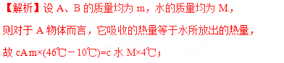
则对于B物体而言，它吸收的热量等于水所放出的热量，
故cB m×(42℃－10℃)=c水M×8℃；
联立以上二式解之得cA：cB=4：9，故A是正确的。
【例题2】某太阳能热水器装有质量为200kg的水，在阳光照射下，该热水器中的水的温度从15℃升高到65℃，求这些水吸收的热量是多少？[水的比热容为4.2×10³J/（Kg•℃）]
【答案】这些水共吸收了4.2×1O⁷J的热量。
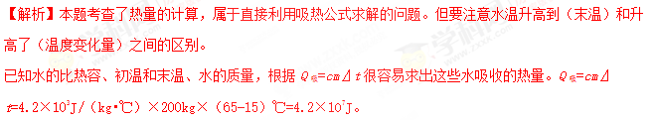
【例题3】水的比热容为4.2×10³J/（kg·℃），1kg水温度从50℃降低到20℃，放出的热量是（ ）
A．4.2×10³J B．8.4×10⁴J C．1.26×10⁵J D．2.1×10⁵J
【答案】C
【解析】只要理解放出热量的公式Q_{放}=cm(t₀-t)=cm⊿t中各个字母代表的物理含义，知道单位的使用方法，看清题中已知条件，就可以根据公式求解该题。题中已给出比热容c、质量m、初温t₀、降低后的温度t。求解放出热量Q_{放}可以直接根据公式
Q_{放}=cm(t₀-t)。
【例题4】在一标准大气压下，把体积为2L，温度为20℃的水烧至沸腾，水至少需要吸收 J的热量。若不计热量损失，需要燃烧 kg干木柴（q_{干木柴}=1.2×10⁷J/kg）。
【答案】6.72×10⁵；5.6×10^{－2}。
【解析】该题的解题思路是利用燃料完全燃烧放出的热量等于水达到沸腾时需要吸收的热量这一点。本题中“若不计热量损失”这个条件非常重要。
第一个空根据密度公式求出水的质量，然后直接应用吸热公式计算即可。第二个空属于利用燃料完全燃烧放出热量的公式Q_{放}=qm命制的试题，需要对公式进行灵活变形。
四、与热量的计算和热平衡方程相关的训练题及其解析
1.截止到2018年，全球处于使用状态的汽车数量已突破10亿辆。每辆汽车每年耗油1.8t，这些汽油完全燃烧放出的热量为 J（q_{汽油}=4.6×10⁷J／kg）。当汽车从身边经过时，我们会闻到汽油味，说明汽油分子在不停地做 。
【答案】8.28×10¹⁰；无规则运动。
【解析】第一个空是利用燃料完全燃烧放出热量的公式Q_{放}=qm命制的试题。汽油的热值q_{汽油}=4.6×10⁷J／kg，汽油的质量m=1.8t=1.8×10³kg，应用公式直接代入数值计算即可。
2.甲、乙两容器中装有质量相等的水，水温分别为25℃和75℃，现将一温度为65℃的金属球放入甲容器中，热平衡后水温升高到45℃，然后迅速取出金属球并放入乙容器中，热平衡后乙容器中水温为（不计热量散失和水的质量的变化）（ ）
A．65℃ B 60℃ C．55℃ D．50℃
【答案】B
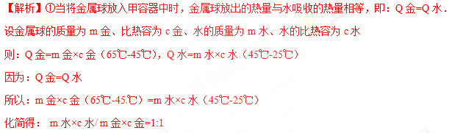
②当将金属球放入乙容器中时，乙容器中的水放出的热量与金属球吸收的热量相等，即：Q水=Q金．
由于甲乙容器中的水的质量相等，又是同一个金属球，所以仍设金属球的质量为m金、比热容为c金、水的质量为m水、水的比热容为c水，此时两者共同的温度为t℃
则：Q水=m水×c水（75℃-t℃），Q金=m金×c金（t℃-45℃）
因为：Q水=Q金
即：m水×c水（75℃-t℃）=m金×c金（t℃-45℃），
∴75℃-t℃=t℃-45℃
解得：t=60℃，故选B．
3．质量为1.5 g的水温度升高80℃，需吸收的热量是 J；若用功率为1400W的电热水壶来提供这些热量，需要的时间为 s．[c_{水}=4.2×10³ J/（kg•℃）]．
【答案】5.04×10⁵；360．
【解析】（1）水吸收的热量：
Q_{吸}=cm（t﹣t₀）
=4.2×10³J/（kg•℃）×1.5kg×80℃
=5.04×10⁵J，
（2）若不计热损失，则W=Q_{吸}=5.04×10⁵J，
由P=可得：
t==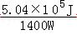=360s．
4．我国在南海进行的可燃冰试采获得成功．可燃冰是一种固态晶体，在常温压下会迅速 （填物态变化）为气态．它的热值约为1.4×10¹⁰J/m³，2m³的可燃冰完全燃烧后可放出 J的热量，若这些热量60%被水吸收，可以将 kg的水从0℃加热到100℃．（C_{水}=4.2×10³J/（kg•℃））
【答案】升华；2.8×10¹⁰；4×10⁴．
【解析】物质由固态直接变成气态的过程叫做升华，升华吸热；知道可燃冰的质量和热值，根据Q_{放}=mq求出完全燃烧释放热量的计算，根据η=×100%求出水吸收的热量，再根据Q_{吸}=cm（t﹣t₀）求出加热水的质量．
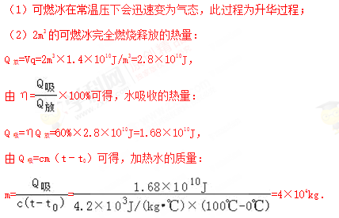
5．菜油最适宜的烹饪温度在150℃至180℃之间．用天然气将质量为0.02kg的菜油从室温20℃加热到170℃，天然气燃烧释放出的热量有60%被菜油吸收．则菜油吸收了 J热量，燃烧了 m³的天然气．（取c_{菜油}=2.0×10³J/（kg•℃），天然气的热值为4×10⁷J/m³）
【答案】6×10³；2.5×10^{﹣4}．
【解析】本题考查了学生对吸热公式、燃料燃烧放热公式的掌握和运用，因条件已给出，难度不大．知道菜油的质量、比热容和菜油的初温和末温，利用吸热公式求菜油吸收的热量；知道效率，利用效率公式可以求出天然气放出的热量，根据公式Q=Vq求出体积．菜油吸收的热量：
Q_{吸}=c_{菜油}m（t﹣t₀ ）=2×10³J/（kg•℃）×0.02kg×（170℃﹣20℃）=6000J；
天然气燃烧释放出的热量有60%被菜油吸收，则天然气放出的热量为：
Q_{放}===10000J；
由Q=Vq得天然气的体积为：V==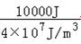=2.5×10^{﹣4}m³．
6．某电热水器的铭牌如下表所示，现将冰箱装满水，电热水器正常工作时，把水从20°C加热到60°C．已知C_{水}=4.2×10³J/（kg•℃），不计热量损失，求：
（1）水吸收的热量；
（2）加热所需要的时间．
型号 | ×××
额定电压 | 220V
加热功率 | 2000W
频率 | 50Hz
水箱容量 | 50kg
【答案】（1）使水温由20℃升高到60℃，水需要吸收8.4×10⁶J的热量；
（2）电热水器正常工作时电热丝的加热需4200s．
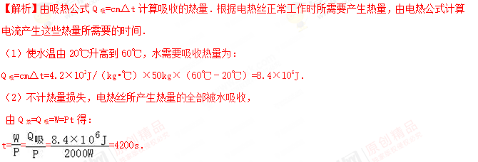
7.甲、乙两物体的质量之比为4:1,用两个相同的酒精灯分别给它们加热，（设酒精燃烧放出的热量全部被甲和乙吸收）。如图所示为甲、乙两物体的温度随时间的变化曲线，若甲的比热容为0.42×10³J／(kg·℃)，则乙的比热容是多少？
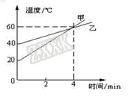
【答案】 3.36×10³J/（kg•℃）
【解析】m_{甲}：m_{乙}=4：1，Q_{甲}=Q_{乙}，C_{甲}=0.4×10³J/（kg•℃），
由图看出：经过4分时，△t_{甲}=60℃-20℃=40℃，△t_{乙}=60℃-40℃=20℃．
根据Q=Cm△t得：C_{甲}m_{甲}△t_{甲}=C_{乙}m_{乙}△t_{乙}，C_{乙}=3.36×10³J/（kg•℃）
8.图中是某太阳能热水器，向其中注入50kg的水，阳光照射—段时间后，水温从10℃升高到50℃。水的比热容是4.2×10³J／(kg·℃)。试求：
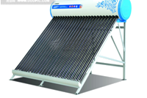
(1)如果这段时间该太阳能热水器接收到太阳辐射的热量是2.8×10⁷J，则这段时间该热水器的效率是多少?
(2) 如果水吸收的热量用天然气来提供，需要完全燃烧多少m³的天然气；（天然气的热值为8.4×l0⁷J／m³，天然气完全燃烧放出的热量全部给水吸收）
【答案】（1）该热水器的效率是30%；（2）如果水吸收的热量用天然气来提供，需要完全燃烧0.1m3的天然气
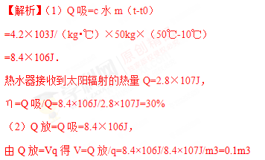
9.某太阳能热水器装有质量为200kg的水，在阳光的照射下，该热水器中的水的温度从15℃升高到65℃，求这些水吸收的热量是多少？[水的比热容为4.2×10³J/（Kg•℃）。]
【答案】这些水共吸收了4.2×1O⁷J的热量。

